
Manual Técnico
Sistema de Riesgo Crediticio Hipotecario
Arquitectura, modelos de Machine Learning, API y despliegue
Documento dirigido a perfiles técnicos:
desarrolladores, científicos de datos y administradores de sistemas
Prestanza · 2026 · v1.0

Contenido

1. Resumen del sistema
El sistema es una aplicación web autocontenida para calificación y predicción de riesgo crediticio hipotecario. A partir del perfil de los deudores y de las calificaciones históricas de los créditos, entrena modelos de aprendizaje automático supervisado que estiman la calificación de un crédito nuevo en dos horizontes temporales (6 y 12 meses).
Está compuesto por un backend en Python (FastAPI) que concentra el procesamiento de datos, el entrenamiento y la inferencia, y un frontend en React que consume una API REST. Todo se empaqueta y despliega con Docker Compose, lo que hace el sistema reproducible en cualquier servidor con Docker.

1.1 Características principales
- Pipeline ETL que transforma datos en formato largo a una matriz de características por crédito.
- Selección de deudor principal configurable (titular del crédito o mejor perfil según reglas de negocio).
- Comparación automática de algoritmos: cada modelo evalúa 4 algoritmos y elige el mejor por validación cruzada.
- Cuatro familias de modelos (9 clases, 3 clases, binario, y binario interpretable) por cada horizonte.
- Versionado de modelos: cada entrenamiento se guarda fechado y es seleccionable.
- Interpretabilidad vía SHAP y análisis de dirección de las variables.
- Configurabilidad de reglas: cortes de clase, mapeo de letras, pesos y escalones de puntaje, todo desde la interfaz.

2. Arquitectura
La aplicación sigue una arquitectura cliente-servidor en dos contenedores: el frontend (Nginx sirviendo la SPA de React y haciendo de proxy inverso) y el backend (FastAPI sobre Uvicorn). La persistencia se hace sobre volúmenes de Docker, sin base de datos externa.
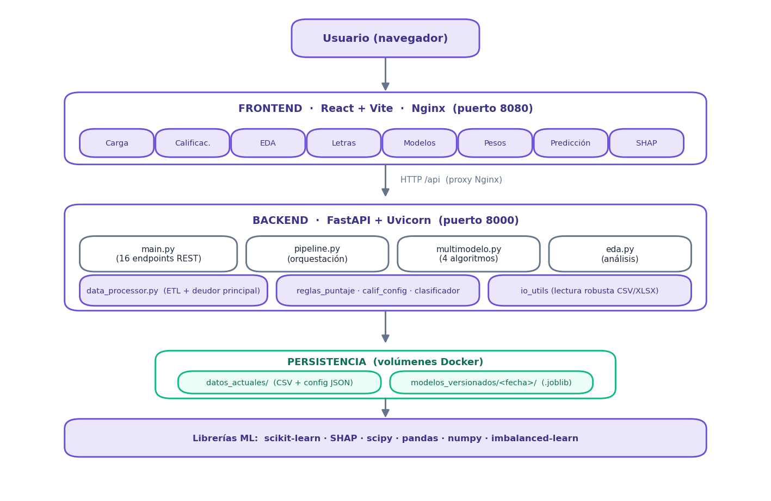
Figura 1. Arquitectura general en capas.

2.1 Componentes
Componente | Tecnología | Rol
Frontend | React 18 + Vite, Nginx | Interfaz de usuario (SPA) y proxy de /api hacia el backend.
Backend | FastAPI + Uvicorn | API REST, ETL, entrenamiento e inferencia.
Núcleo ML | scikit-learn, SHAP, scipy | Algoritmos, validación cruzada e interpretabilidad.
Persistencia | Volúmenes Docker | CSV cargados, configuración (JSON) y modelos (.joblib).
Orquestación | Docker Compose | Construcción, red interna y ciclo de vida de los servicios.

2.2 Comunicación entre servicios
El navegador habla únicamente con el frontend (puerto 8080 por defecto). Nginx sirve los archivos estáticos y redirige las rutas que empiezan por /api/ al backend (http://backend:8000) a través de la red interna de Docker Compose. El backend no se expone directamente a la red del host; solo es accesible desde el frontend, lo que reduce la superficie de ataque.
Figura 2. Barra de navegación de la interfaz (frontend).

3. Stack tecnológico y dependencias

3.1 Backend (Python)
Las versiones están fijadas en requirements.txt para garantizar builds reproducibles. Las principales:
Paquete | Versión | Uso
fastapi | 0.136.3 | Framework de la API REST.
uvicorn | 0.49.0 | Servidor ASGI que ejecuta FastAPI.
pandas | 3.0.2 | Manipulación de datos tabulares.
numpy | 2.4.4 | Cálculo numérico.
scikit-learn | 1.8.0 | Modelos, pipelines y validación cruzada.
scipy | 1.17.1 | Estadística (correlaciones, pruebas).
shap | 0.52.0 | Interpretabilidad de modelos.
imbalanced-learn | 0.14.1 | Manejo de clases desbalanceadas.
joblib | 1.5.3 | Serialización de modelos entrenados.
openpyxl / odfpy | 3.1.5 / 1.4.1 | Lectura de Excel y ODS.
chardet | 7.4.0 | Detección de codificación de archivos.
Nota de compatibilidad
scikit-learn 1.8 eliminó el parámetro multi_class de LogisticRegression; el código usa la configuración por defecto (multinomial automática), por lo que no se debe reintroducir ese argumento al actualizar.

3.2 Frontend (JavaScript)
- React 18 con Vite como bundler (build rápido y HMR en desarrollo).
- Recharts para los gráficos (barras, boxplots, histogramas, torta, heatmaps de correlación).
- Fuente Poppins e identidad visual de Prestanza (morado, verde, tema claro).
- Compilación a archivos estáticos servidos por Nginx Alpine.

4. Estructura del proyecto
El repositorio se organiza en dos carpetas principales (backend/ y frontend/) más los archivos de orquestación en la raíz.
prestanza_app/
├── docker-compose.yml # orquestación de los 2 servicios
├── LEEME.md # instrucciones rápidas
├── backend/
│ ├── Dockerfile # imagen Python 3.12-slim
│ ├── requirements.txt # dependencias fijadas
│ ├── main.py # API FastAPI (16 endpoints)
│ ├── core/
│ │ ├── pipeline.py # orquestación ETL + entrenamiento
│ │ ├── data_processor.py # ETL, features, deudor principal
│ │ ├── multimodelo.py # comparación de 4 algoritmos
│ │ ├── eda.py # análisis exploratorio
│ │ ├── reglas_puntaje.py # motor de escalones
│ │ ├── calif_config.py # letras y cortes de clase
│ │ ├── clasificador_riesgo.py # ingeniería de features
│ │ └── io_utils.py # lectura robusta de archivos
│ ├── datos_actuales/ # (volumen) datos y config vigentes
│ └── modelos_versionados/ # (volumen) modelos por fecha
└── frontend/
├── Dockerfile # build node + nginx
├── nginx.conf # proxy /api y SPA
└── src/
├── App.jsx # layout y pestañas
├── api.js # cliente HTTP
├── components/ui.jsx # componentes compartidos
└── tabs/ # una vista por pestaña

5. Modelo de datos

5.1 Entradas
El sistema consume tres archivos:
- Datapoints: perfil de los deudores en formato largo (una fila por atributo). Cada simulación (crédito) puede tener uno o varios deudores, distinguidos por id_type_debtor (1 = titular, 2/3 = codeudores).
- Calificaciones 6M y 12M: la nota numérica (0–10) de cada crédito en cada horizonte, ligada al crédito por su identificador de simulación.
La lectura es robusta: io_utils.leer_tabla() autodetecta la codificación (vía chardet) y el separador (coma o punto y coma), y soporta CSV, XLSX, XLS y ODS. El mapeo de columnas de calificación se hace explícito desde la interfaz para tolerar encabezados distintos.

5.2 Concepto: una calificación por crédito
Regla de dominio fundamental
La calificación pertenece al crédito (a la operación id_loan_request), no a cada persona. El titular (id_type_debtor = 1) es el dueño de la operación. Por eso el sistema reduce cada crédito a un único perfil representativo —el deudor principal— antes de entrenar.

5.3 Variables del modelo
Se parte de 14 variables base extraídas de los datapoints (TARGET_DATA_NAMES):
Variable | Descripción
debtor_level_of_education | Nivel educativo del deudor.
original_amount | Monto solicitado del crédito.
tax_report_total_equity_value | Patrimonio declarado.
tax_report_total_income_value | Ingresos declarados.
value_monthly_payments | Valor de la cuota mensual.
debtor_credit_score | Score crediticio.
collateral_commercial_value | Valor comercial de la garantía.
public_db_no_lawsuits | Número de demandas (bases públicas).
public_db_no_lawsuits_defendant_money | Demandas por dinero.
bank_monthly_avg_credit_value | Promedio mensual de ingresos bancarios.
bank_monthly_avg_blance | Saldo bancario promedio mensual.
debtor_closed_loan_value | Valor de créditos cerrados.
debtor_closed_no_similar_loans | Número de créditos similares cerrados.
snr_estimated_unique_properties | Propiedades estimadas (registro).

5.4 Variables derivadas
A partir de las base se calculan factores (calcular_variables_derivadas) que capturan relaciones financieras, usando división segura (evita división por cero):
Factor | Fórmula | Interpretación
equityFactor | patrimonio / monto | Respaldo patrimonial.
quotefactor | (ingreso/12) / cuota | Capacidad de pago.
LTVfactor | monto / garantía | Loan-to-value.
bank_inflow_factor | ingresos banco / cuota | Flujo de caja vs cuota.
bank_average_factor | saldo banco / cuota | Colchón de liquidez.
creditos_cerrados_factor | (cerrados×1000 / monto) − 1 | Historial de crédito.

5.5 Ingeniería de features
Antes de entrenar, clasificador_riesgo.ingenieria_features añade interacciones y banderas binarias que ayudan a los modelos a capturar no-linealidades:
- score_x_educacion, score_x_quote: interacciones del score con educación y capacidad de pago.
- solvencia_bancaria: suma de los factores bancarios.
- flag_demanda_dinero, flag_demandas, flag_tiene_propiedades, flag_historial_similar: banderas (0/1) de condiciones relevantes.
- score_alto (≥700), score_bajo (<550): umbrales del score como banderas.

6. Pipeline de procesamiento (ETL)
El flujo completo, desde los CSV crudos hasta la matriz lista para entrenar, está orquestado por pipeline.py apoyándose en data_processor.py.
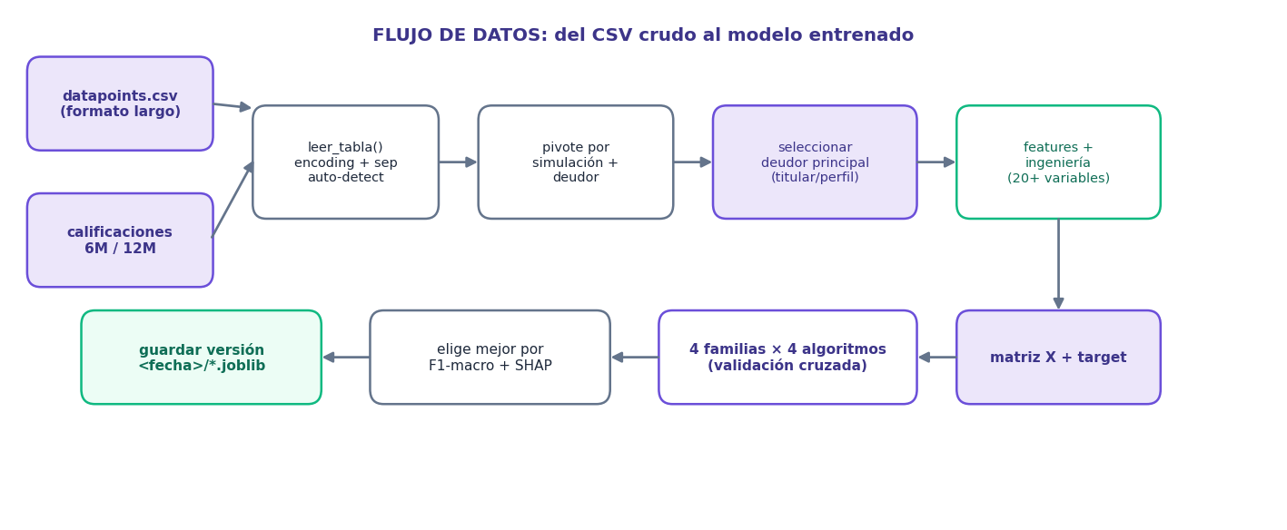
Figura 3. Flujo de datos del CSV crudo al modelo entrenado.

6.1 Etapas
- Lectura: leer_tabla() carga cada archivo detectando codificación y separador.
- Pivote: los datapoints en formato largo se pivotan a formato ancho (una columna por variable), por simulación y deudor.
- Cruce con calificaciones: se une cada crédito con su nota de 6M y 12M por el identificador de simulación.
- Selección de deudor principal: por cada crédito se elige un único perfil (titular o mejor perfil).
- Variables derivadas e ingeniería: se calculan factores e interacciones.
- Filtro de calidad: aplicar_filtro_calidad descarta registros sin monto o sin valor de garantía (evita divisiones inválidas y ruido).
- Salida: una matriz X de características y un vector objetivo (la calificación), por cada horizonte.

6.2 Selección del deudor principal
La función seleccionar_deudor_principal(grupo, modo) implementa dos estrategias:
- modo `titular` (por defecto): se queda con el deudor id_type_debtor == 1. Es el dueño legal de la operación a la que pertenece la calificación.
- modo `perfil` (regla de negocio): todos los deudores del crédito compiten y se elige al de mayor puntaje de perfil, calculado con los pesos y escalones configurables.
Si el crédito tiene un solo deudor, se usa ese directamente. El resultado incluye la fila elegida, su puntaje total y el desglose por factor (visible en la pestaña de Predicción).

7. Motor de puntaje del deudor principal
El puntaje de perfil es una regla de negocio (no un modelo de ML) que pondera factores para elegir al mejor deudor. Se compone de dos piezas configurables: los pesos por factor y los escalones que convierten cada valor crudo en un puntaje.

7.1 Pesos por factor
Los pesos suman 100% y definen la importancia relativa de cada factor. Por defecto (PESOS_SELECCION):
Factor | Peso | Factor | Peso
Capacidad de pago (quote) | 12% | Ingresos bancarios | 12%
Créditos cerrados | 12% | Propiedades | 10%
Patrimonio (equity) | 8% | Saldo bancario promedio | 8%
Nivel de educación | 5% | Demandas (general) — resta | 5%
Score crediticio | 4% | Historial similar | 4%
Demandas por dinero — resta | 20%
Los factores marcados como “resta” penalizan el puntaje (las demandas reducen la calidad del perfil).
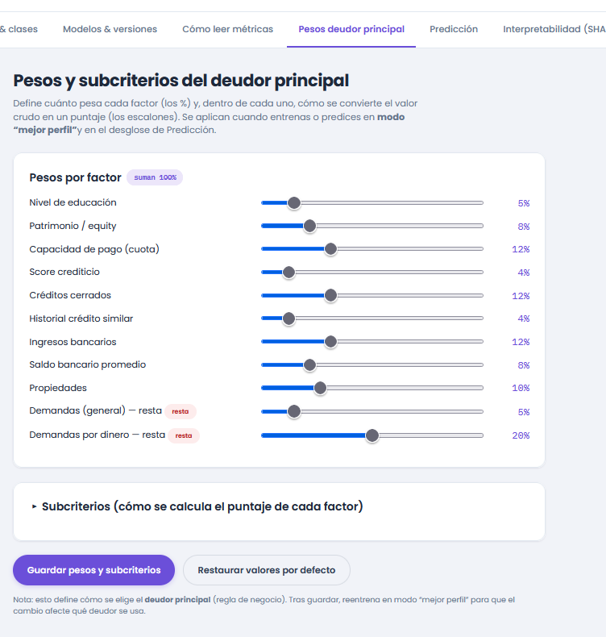
Figura 4. Editor de pesos por factor.

7.2 Motor de escalones
Cada factor numérico se convierte en puntaje mediante escalones: rangos [min, max) con un valor fijo. min nulo significa −∞ y max nulo +∞. Por ejemplo, la configuración por defecto del score:
"credit_score": [
{ "min": null, "max": 450, "valor": 0 },
{ "min": 450, "max": 550, "valor": 1 },
{ "min": 550, "max": 800, "valor": 6 },
{ "min": 800, "max": 900, "valor": 11 },
{ "min": 900, "max": null,"valor": 12 }
]
Un escalón aplica si min ≤ x < max. Esta estructura reemplaza funciones por trozos antes hardcodeadas, y es totalmente editable desde la interfaz.
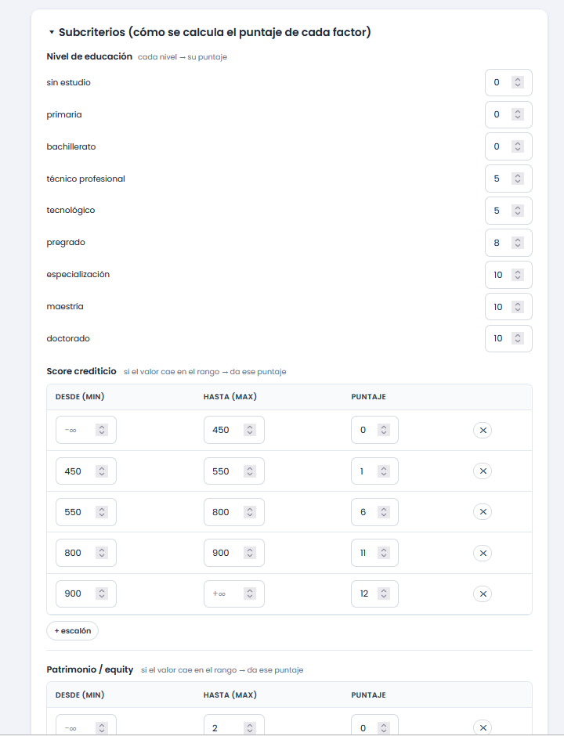
Figura 5. Editor de escalones por factor.

8. Configuración de letras y clases

8.1 Mapeo número → letra (por rangos)
Las letras (AAA, AA, A…) se definen como rangos [desde, hasta) sobre la calificación numérica, igual que los escalones. Esto permite que cualquier número caiga en una letra sin tener que listarlos uno por uno. La configuración por defecto (calif_config.LETRAS_DEFAULT) replica la tabla oficial de Prestanza y resuelve los valores intermedios redondeando hacia abajo (un 7 cae en BBB, un 3 en CCC).

8.2 Cortes de clase
Las tres clases (Buena, Media, Riesgo) se definen por umbral mínimo: una calificación pertenece a la primera clase, de mejor a peor, cuyo umbral alcanza. Por defecto: Buena ≥ 9, Media ≥ 6, Riesgo el resto.
Impacto en el entrenamiento
Las letras son solo presentación y no requieren reentrenar. Los cortes de clase sí definen el objetivo que aprende el modelo de 3 clases; al cambiarlos hay que reentrenar.
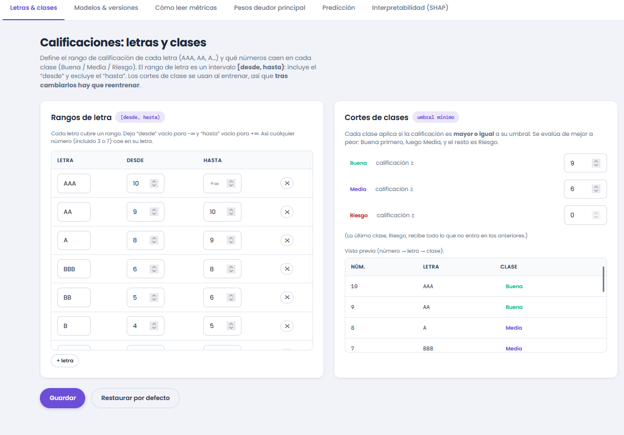
Figura 6. Configuración de rangos de letra y cortes de clase.

9. Modelos de Machine Learning

9.1 Las cuatro familias
Por cada horizonte (6M y 12M) se entrenan cuatro familias de modelos, que abordan el problema con distinto nivel de granularidad:
Familia | Objetivo | Uso
9 clases | Calificación exacta (0–10) | Máximo detalle; la más difícil.
3 clases | Buena / Media / Riesgo | Agrupación de negocio (ordinal).
Buena vs No-Buena | Binario, todas las variables | La más robusta en estos datos.
Buena vs No-Buena (SHAP) | Binario, solo variables con dirección lógica | La más interpretable y defendible.

9.2 Comparación de algoritmos
Cada familia no usa un algoritmo fijo: multimodelo.comparar() entrena y evalúa cuatro algoritmos y se queda con el mejor por F1-macro en validación cruzada estratificada. Los algoritmos y sus hiperparámetros (conservadores, por el tamaño pequeño de muestra):
Algoritmo | Configuración clave
Regresión Logística | class_weight=balanced, max_iter=3000
Random Forest | n_estimators=300, max_depth=6, min_samples_leaf=3, balanced
Gradient Boosting | n_estimators=150, max_depth=3, learning_rate=0.05
KNN | n_neighbors adaptativo según número de clases
Todos se montan dentro de un Pipeline con StandardScaler para estandarizar las variables. La matriz de confusión se calcula con cross_val_predict (sin fuga de datos), y la importancia de variables se obtiene de los coeficientes (Regresión Logística), feature_importances_ (árboles) o por permutación (KNN).
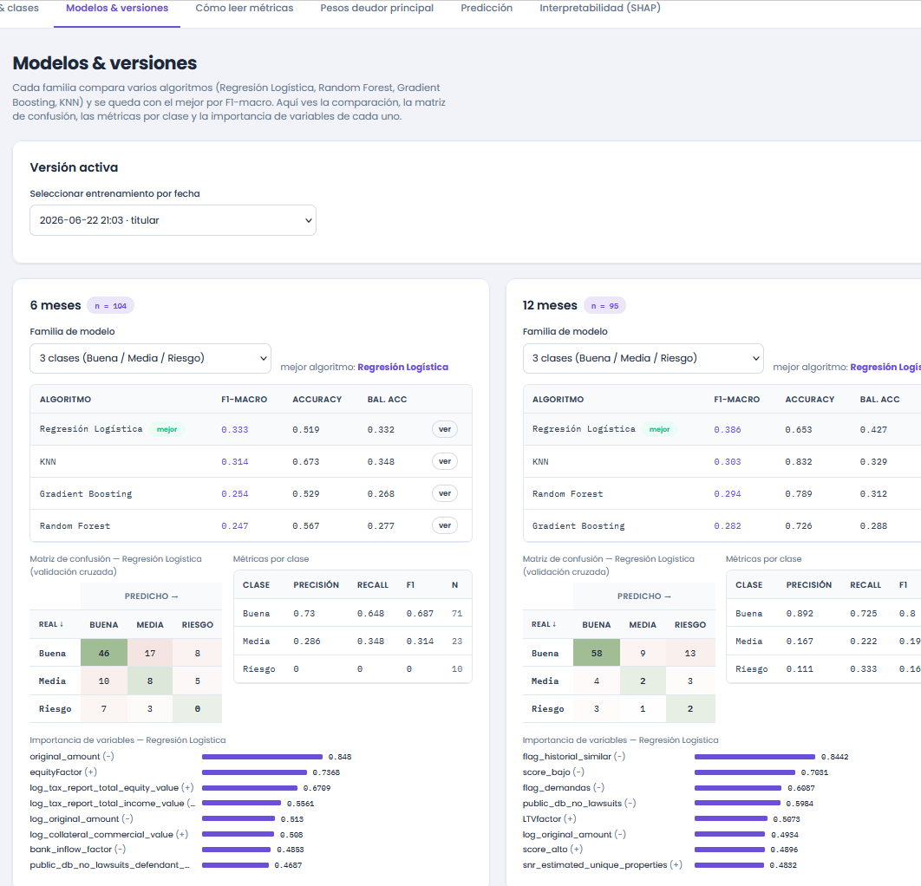
Figura 7. Comparación de algoritmos, matriz de confusión e importancia.

9.3 Versionado y persistencia
Cada entrenamiento genera una versión fechada que se guarda en modelos_versionados/<timestamp>/, con los modelos serializados (.joblib) y un meta.json que registra el modo de selección y metadatos. La interfaz permite seleccionar qué versión usar para predecir, lo que da trazabilidad y permite comparar entrenamientos.

10. Desempeño y límite de los datos
Un hallazgo central, validado de forma exhaustiva, es que ninguna variable correlaciona de forma fuerte con la calificación: la señal es débil. Esto fija un techo realista de desempeño en torno a 0.55–0.65 de F1, que no se rompe añadiendo algoritmos más sofisticados.

10.1 Evidencia
- En la tarea binaria (Buena vs No-Buena), la Regresión Logística (~0.63 F1) gana a Random Forest y Gradient Boosting (~0.50), que sobreajustan con n≈100.
- En 3 clases, el desempeño cae a ~0.33–0.39 de F1-macro, y la clase Riesgo no se detecta (recall 0) por el fuerte desbalance (pocos casos de riesgo).
- La comparación multi-algoritmo confirma con evidencia que la elección de Regresión Logística es la correcta, y no una suposición.
Conclusión técnica
El límite es de los datos, no del algoritmo. Mejorar el desempeño de la clase Riesgo requiere más ejemplos de esa clase, no más técnica de modelado.

11. Frontend: estructura de la interfaz
El frontend es una SPA (Single Page Application) en React. El componente raíz App.jsx gestiona el estado global (versión activa de modelos, modo de selección, datos cargados) y renderiza la pestaña activa. Cada pestaña es un componente independiente en src/tabs/, y la comunicación con el backend se centraliza en api.js.

11.1 Mapa de pestañas y componentes
Pestaña | Componente | Endpoints que consume
Carga de datos | CargaDatos.jsx | /subir/*, /entrenar
Calificaciones | Estadisticas.jsx | /estadisticas/{periodo}
EDA / Análisis | EDA.jsx | /eda/{periodo}
Letras & clases | CalifConfig.jsx | /calificaciones-config
Modelos & versiones | Modelos.jsx | /versiones, /modelos
Cómo leer métricas | Interpretacion.jsx | — (estático)
Pesos deudor principal | Pesos.jsx | /pesos, /reglas
Predicción | Prediccion.jsx | /predecir, /versiones
Interpretabilidad (SHAP) | Shap.jsx | /modelos/{version}

11.2 Cliente HTTP
El módulo api.js expone una función por cada operación (por ejemplo getPesos, setPesos, entrenar, predecir). Encapsula las rutas, los métodos y el formato de los cuerpos (JSON o FormData), de modo que los componentes no construyen URLs a mano. Un cambio de ruta se hace en un solo lugar.

11.3 Componentes compartidos
En components/ui.jsx viven utilidades reutilizadas por varias pestañas, como el badge de clase (Buena/Media/Riesgo con su color) y el helper numeroALetra, que mapea una calificación numérica a su letra usando los rangos configurados. Centralizar estos elementos garantiza consistencia visual y evita duplicar lógica.

12. Análisis exploratorio (EDA)
El módulo eda.py calcula, bajo demanda, un conjunto de estadísticas que la pestaña EDA visualiza. Recibe el horizonte y el modo de deudor, y reconstruye la matriz de características para analizarla frente a la calificación.

12.1 Métricas calculadas
- η² (eta cuadrado): cuánto separa cada variable entre las tres clases. Es la medida principal para ordenar variables por poder discriminante.
- Correlación de Spearman: relación monótona de cada variable con la calificación, con prueba de significancia (p<0.05).
- Medias por clase: el promedio de cada variable en Buena, Media y Riesgo.
- Boxplots por clase: cuartiles y mediana para visualizar la distribución.
- Histogramas: distribución de frecuencia de cada variable, total o apilada por clase.
- Matriz de correlación: correlación de Spearman entre variables, para detectar redundancia (colinealidad).
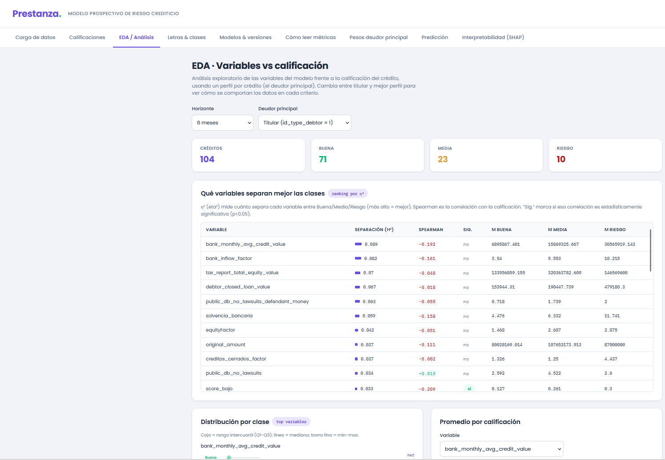
Figura 8. Tabla de separación de variables (eta cuadrado, Spearman, significancia).

12.2 Por qué importa la colinealidad
La matriz de correlación no es decorativa: variables muy correlacionadas entre sí (redundantes) explican por qué un modelo lineal puede asignar pesos contraintuitivos —reparte el efecto entre variables que miden lo mismo—. Este diagnóstico es la base del análisis de dirección de SHAP, que identifica qué variables el modelo usa de forma coherente y cuáles invierte por colinealidad.
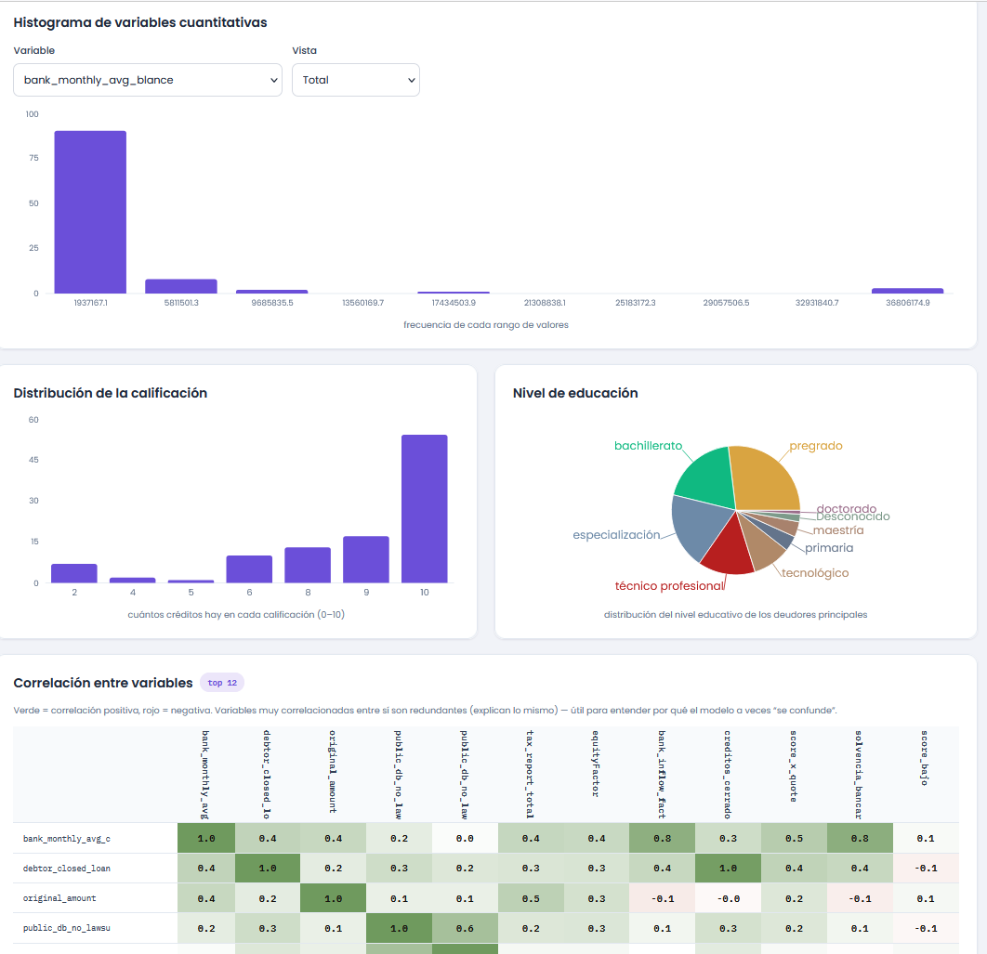
Figura 9. Histograma, distribución de calificación, educación y correlación.

13. Referencia de la API REST
El backend expone 16 endpoints bajo el prefijo /api. Todos devuelven JSON. Los de subida usan multipart/form-data.
Método y ruta | Función
GET /api/health | Estado del servicio (healthcheck).
GET/POST /api/pesos | Consultar / actualizar pesos del deudor principal.
GET/POST /api/reglas | Consultar / actualizar escalones de puntaje.
GET/POST /api/calificaciones-config | Consultar / actualizar letras y cortes.
GET /api/eda/{periodo} | Datos del análisis exploratorio (6M/12M).
POST /api/inspeccionar | Previsualizar columnas de un archivo.
POST /api/subir/calificaciones | Cargar calificaciones (con mapeo de columnas).
POST /api/subir/datapoints | Cargar el archivo de datapoints.
GET /api/estadisticas/{periodo} | Estadísticas descriptivas por horizonte.
POST /api/entrenar | Entrenar las 4 familias y guardar versión.
GET /api/versiones | Listar versiones de modelos disponibles.
GET /api/modelos/{version} | Detalle: comparación, matrices, SHAP.
POST /api/predecir | Predecir con uno o varios CSV.

11.1 Ejemplo: entrenamiento
El endpoint de entrenamiento recibe el modo de selección del deudor y dispara el pipeline completo para ambos horizontes:
POST /api/entrenar
Content-Type: multipart/form-data
modo_seleccion = "titular" # o "perfil"

# Respuesta (200 OK):
{ "version": "20260622_210343",
"horizontes": ["6M", "12M"],
"ok": true }

11.2 Ejemplo: predicción
La predicción acepta múltiples archivos y devuelve, por cada simulación, el deudor principal marcado y las predicciones de las 4 familias en ambos horizontes, más el desglose del puntaje de perfil.
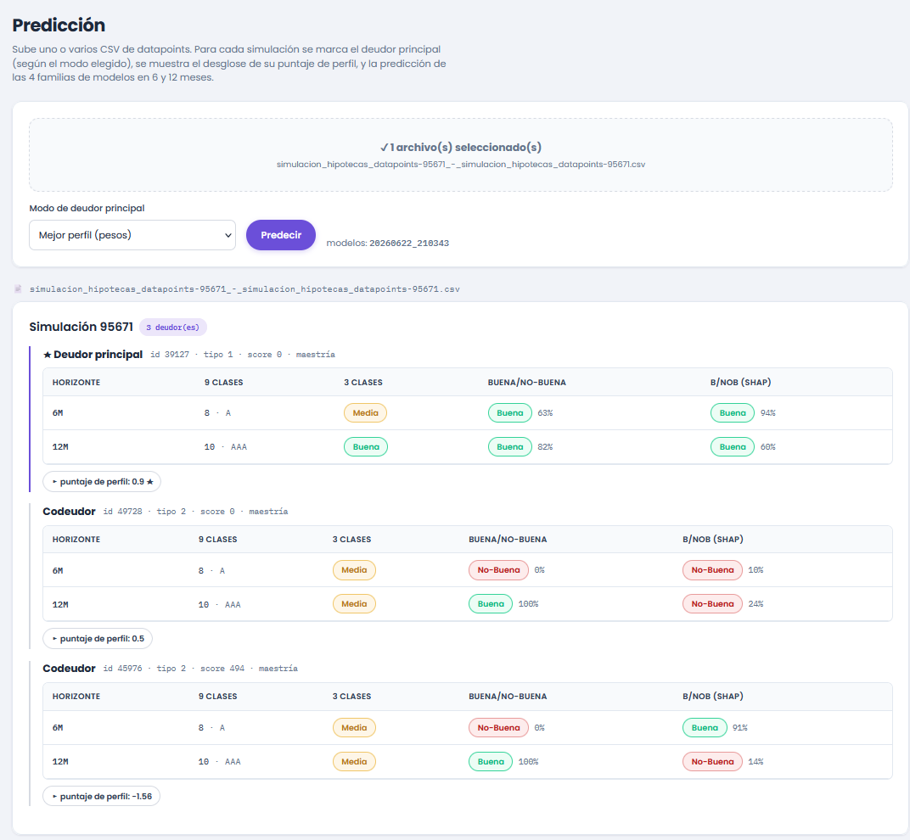
Figura 10. Resultado de predicción con desglose por deudor.

14. Interpretabilidad (SHAP)
Para auditar el modelo binario, el sistema calcula valores SHAP y, además, evalúa si la dirección con que el modelo usa cada variable coincide con la lógica de crédito esperada.
- Verde (sí): la dirección concuerda con la lógica (p. ej., más ingresos → más probabilidad de Buena).
- Rojo (invertida): el modelo usa la variable al revés de lo esperado, señal de ruido o colinealidad.
- n/a: no se definió una dirección esperada.
La familia “Buena vs No-Buena (SHAP)” se entrena solo con las variables de dirección coherente, produciendo un modelo más defendible ante auditoría aunque rinda marginalmente menos.
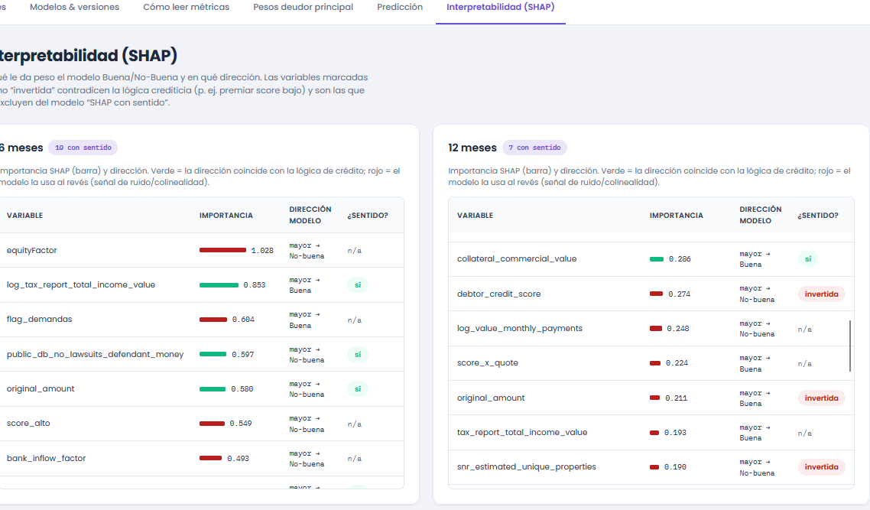
Figura 11. Importancia y dirección de variables (SHAP).

15. Despliegue

15.1 Requisitos
- Docker Engine 20+ y Docker Compose v2.
- Arquitectura x86_64 o ARM64 (probado en Oracle Cloud ARM).
- ~2 GB de RAM disponibles; el build inicial compila librerías y puede tardar (más en ARM).

15.2 Pasos
# 1. Clonar el repositorio
git clone <url-del-repo>.git
cd PrestanzaApp

# 2. (Opcional) cambiar el puerto público
sed -i 's/"8080:80"/"8501:80"/' docker-compose.yml

# 3. Construir y levantar en segundo plano
sudo docker compose up --build -d

# 4. Ver logs
sudo docker compose logs -f
La aplicación queda disponible en http://<host>:<puerto>. En proveedores de nube hay que abrir el puerto también en el firewall del sistema (iptables) y en las reglas de seguridad del proveedor.

15.3 Configuración de Docker Compose
El frontend publica el puerto al host; el backend solo se expone en la red interna. Se definen volúmenes para persistir datos y modelos, y un healthcheck que retrasa el arranque del frontend hasta que el backend responde.
services:
backend:
build: ./backend
expose: ["8000"] # solo red interna
volumes:
- ./backend/datos_actuales:/app/datos_actuales
- ./backend/modelos_versionados:/app/modelos_versionados
healthcheck: { test: [...], interval: 10s, retries: 5 }
frontend:
build: ./frontend
ports: ["8080:80"] # expuesto al host
depends_on:
backend: { condition: service_healthy }

15.4 Proxy Nginx
Nginx sirve la SPA (todas las rutas caen en index.html) y redirige /api/ al backend, con timeouts amplios (600 s) porque el entrenamiento puede tardar, y un límite de subida de 100 MB para CSV grandes.

15.5 Persistencia y respaldo
Los datos vigentes y la configuración viven en backend/datos_actuales/, y los modelos en backend/modelos_versionados/. Para respaldar el estado del sistema basta con copiar esas dos carpetas. Borrar los volúmenes elimina datos y modelos (no el código).

16. Consideraciones de seguridad
La versión actual está pensada para uso interno o tras una VPN. Para una exposición pública con datos reales, se recomienda añadir las siguientes capas, que no vienen incluidas:
- Autenticación: la aplicación no tiene login; cualquiera con acceso de red puede usarla.
- HTTPS: el tráfico va por HTTP; debe ponerse un proxy TLS (p. ej. Caddy o Nginx con certificados) delante.
- Aislamiento de red: idealmente exponer solo tras VPN o con lista blanca de IPs.
- Endurecimiento de Docker: en servidores compartidos, ejecutar con sudo docker en lugar de agregar el usuario al grupo docker (que equivale a permisos de root).
Recomendación
Validar primero el funcionamiento en un entorno controlado y, antes de exponer a producción, incorporar autenticación y HTTPS como segundo paso.

17. Operación y mantenimiento

17.1 Comandos útiles
sudo docker compose ps # estado de los contenedores
sudo docker compose logs -f # logs en vivo
sudo docker compose restart # reiniciar servicios
sudo docker compose down # detener y eliminar contenedores
sudo docker compose up --build -d # reconstruir tras cambios de código

17.2 Flujo de trabajo recomendado
- Cargar los tres archivos (calificaciones 6M, 12M y datapoints).
- Revisar los datos en Calificaciones y EDA.
- Ajustar, si aplica, cortes de clase, pesos o escalones — y reentrenar.
- Entrenar y verificar el desempeño en Modelos (matriz de confusión, métricas por clase).
- Predecir sobre créditos nuevos y auditar con SHAP.

17.3 Resolución de problemas
Síntoma | Causa probable / solución
El build falla en ARM por un paquete | Instalar Docker con los paquetes individuales, omitiendo docker-model-plugin (no existe en algunas distros ARM).
No se accede desde el navegador | Abrir el puerto en iptables y en el firewall del proveedor de nube.
El entrenamiento parece colgado | Es normal en ARM (compila scikit-learn/scipy); revisar logs -f.
La clase Riesgo nunca se predice | Esperado por el desbalance de datos; no es un error del modelo.

18. Glosario
Término | Definición
F1-macro | Promedio del F1 de todas las clases con igual peso; penaliza si una clase va mal.
Validación cruzada | Técnica que evalúa el modelo en varias particiones para estimar su desempeño real.
Matriz de confusión | Tabla de realidad vs predicción; la diagonal son aciertos.
Deudor principal | Perfil único que representa al crédito al entrenar/predecir.
SHAP | Método que atribuye a cada variable su contribución a la predicción.
Escalón | Rango [min, max) que asigna un valor fijo de puntaje.
Horizonte | Plazo de la calificación: 6 o 12 meses.
Pipeline | Secuencia de transformaciones encadenadas (escalado + modelo).
— Fin del manual técnico —

